**ĐẠI HỌC ĐÀ NẴNG**

**TRƯỜNG ĐẠI HỌC SƯ PHẠM KỸ THUẬT ĐÀ NẴNG**



**BÁO CÁO BÀI TẬP LỚN MÔN LẬP TRÌNH C#**

**Đề Tài: Trang web bán điện thoại**

Thành viên : Nguyễn Minh Mẫn - 1811505310228

Lớp HP : 220LTC04

GVHD : Lê Thị Bích Tra

Đà Nẵng, Ngày 20 Tháng 6 Năm 2020

1. Link Github: 3

2. Các yêu cầu cho trang Admin 3

2.1. Sử dụng template Admin mẫu, hiệu chỉnh lại cho phù hợp, và sử dụng các class css, bootstrap cho các chức năng bên dưới: 3

2.2. Thực hiện chức năng Kiểm tra đăng nhập: 4

2.2.1. Giao diện form đăng nhập 4

2.2.2. Code liên quan đến chức năng đăng nhập 4

2.2.3. Đăng nhập với tài khoản( user: admin, pass: admin) 5

2.2.4. Giao diện trang chủ 5

2.3. Hiển thị danh sách UserAccount 6

2.3.1. Phân trang danh sách tài khoản người dùng (5 user/trang) và chức năng tìm kiếm 6

2.3.1.1. Code cho chức năng phân trang 7

2.3.1.2. Tìm kiếm user có username là minhman 7

2.3.1.3. Code cho chức năng tìm kiếm 7

2.3.2. Xóa 1 người dùng có Status là Blocked(xoá user có username là theanh và có status là Blocked) 8

2.3.2.1. Code cho chức năng xoá 9

# Link Github: https://github.com/man1541999/Laptrinhc-.git

# Các yêu cầu cho trang Admin

## 2.1. Sử dụng template Admin mẫu, hiệu chỉnh lại cho phù hợp, và sử dụng các class css, bootstrap cho các chức năng bên dưới:

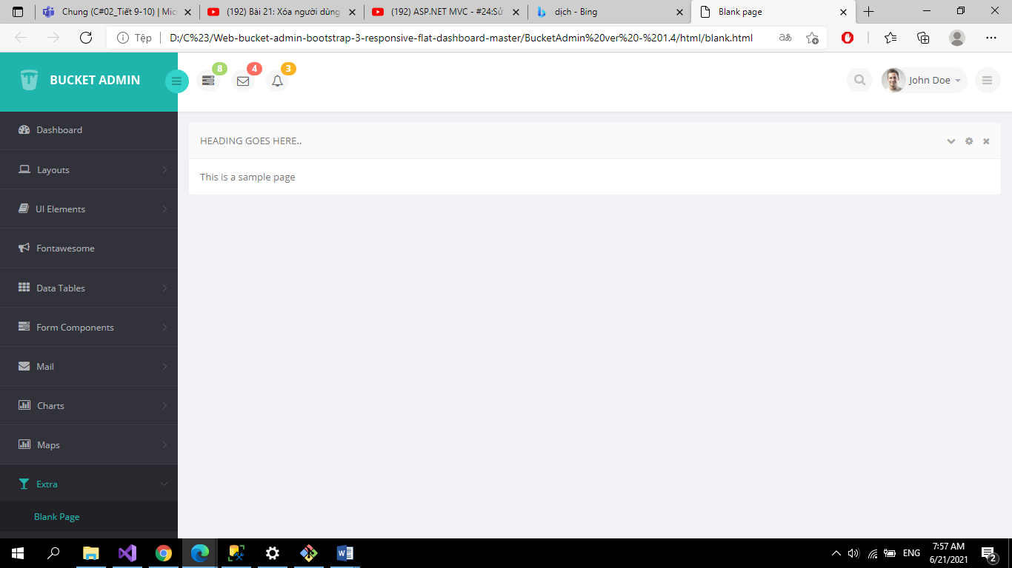

## 2.2. Thực hiện chức năng Kiểm tra đăng nhập:

#### 2.2.1. Giao diện form đăng nhập

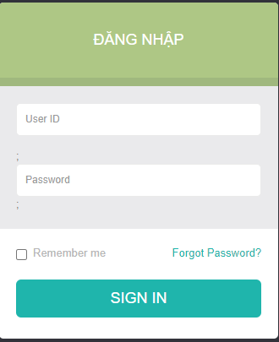

### 2.2.2. Code liên quan đến chức năng đăng nhập

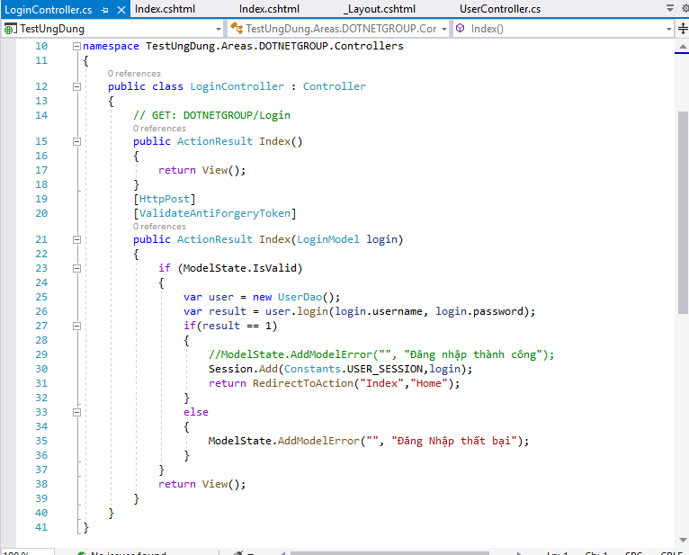

### 2.2.3. Đăng nhập với tài khoản( user: admin, pass: admin)

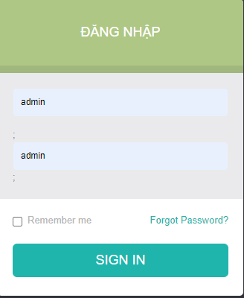

### 2.2.4. Giao diện trang chủ

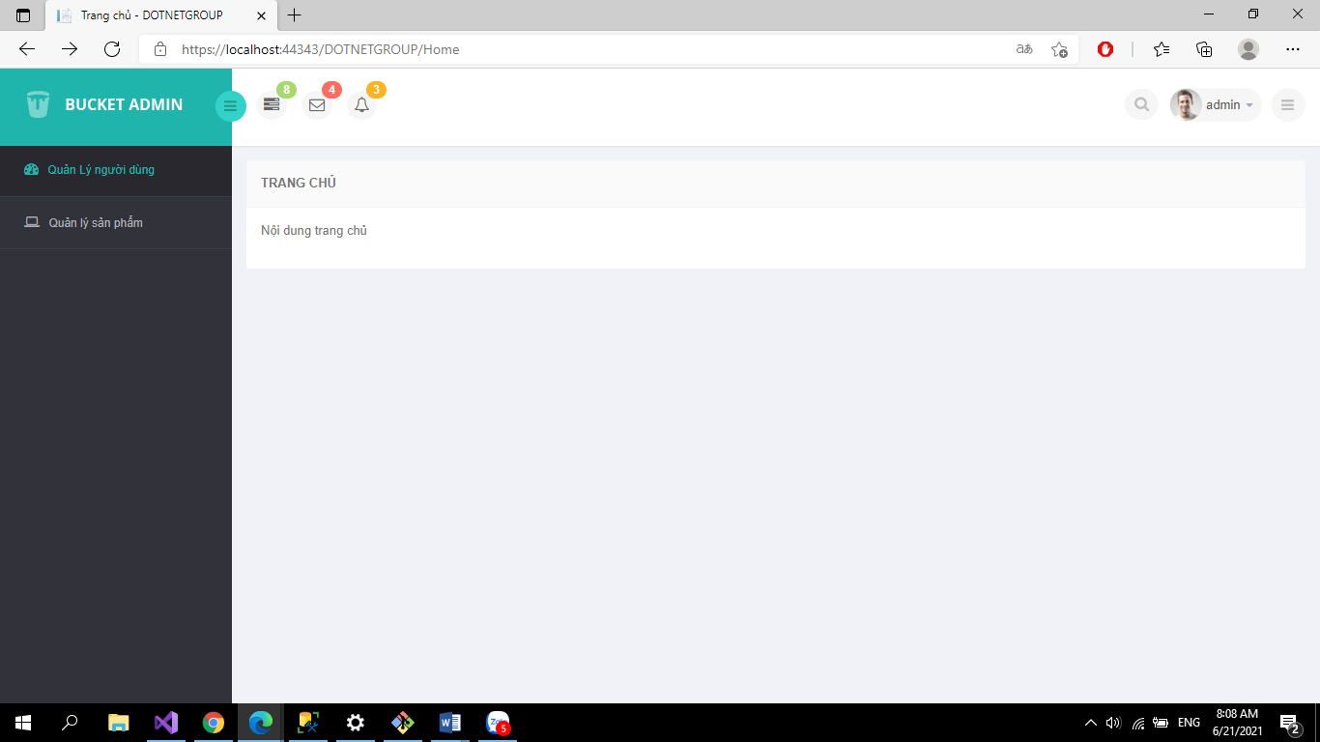

## 2.3. Hiển thị danh sách UserAccount

### 2.3.1. Phân trang danh sách tài khoản người dùng (5 user/trang) và chức năng tìm kiếm

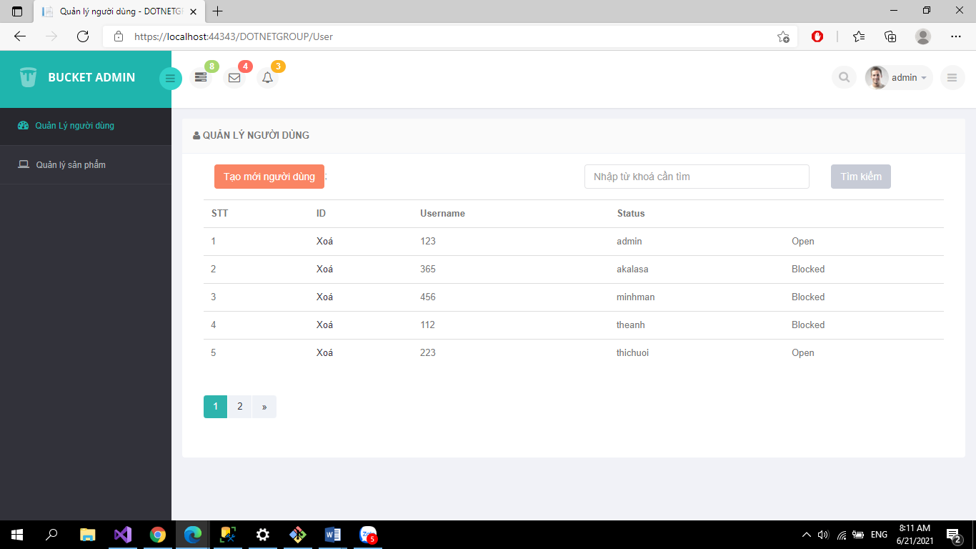

#### 2.3.1.1. Code cho chức năng phân trang

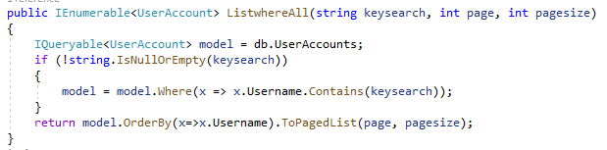

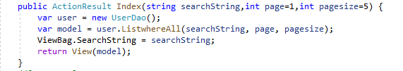

#### 2.3.1.2. Tìm kiếm user có username là minhman

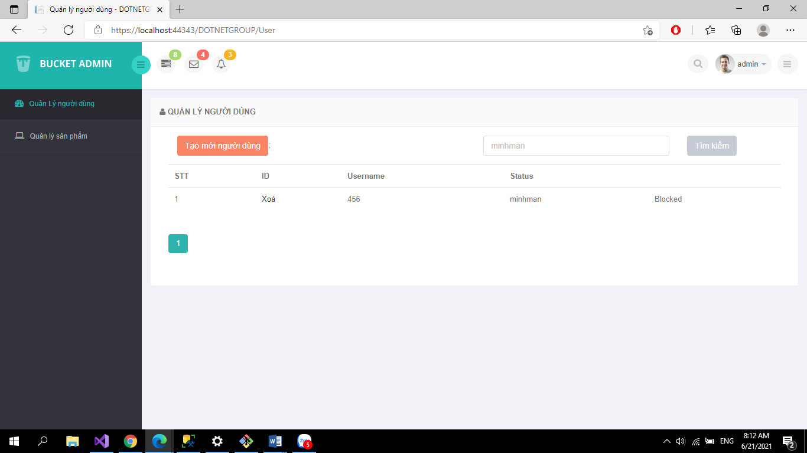

#### 2.3.1.3. Code cho chức năng tìm kiếm

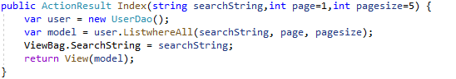

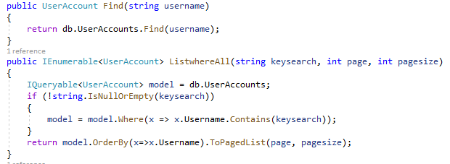

### 2.3.2. Xóa 1 người dùng có Status là Blocked(xoá user có username là theanh và có status là Blocked)

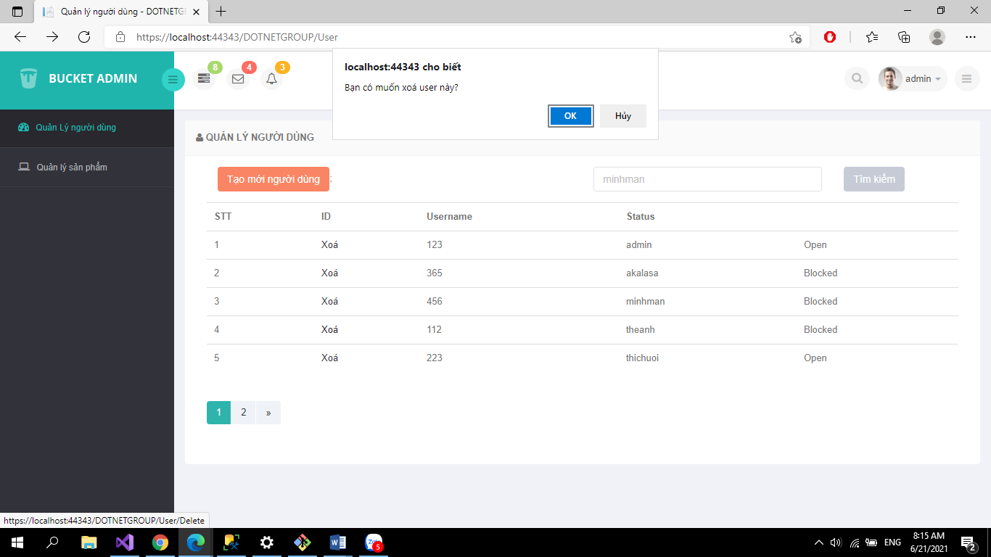

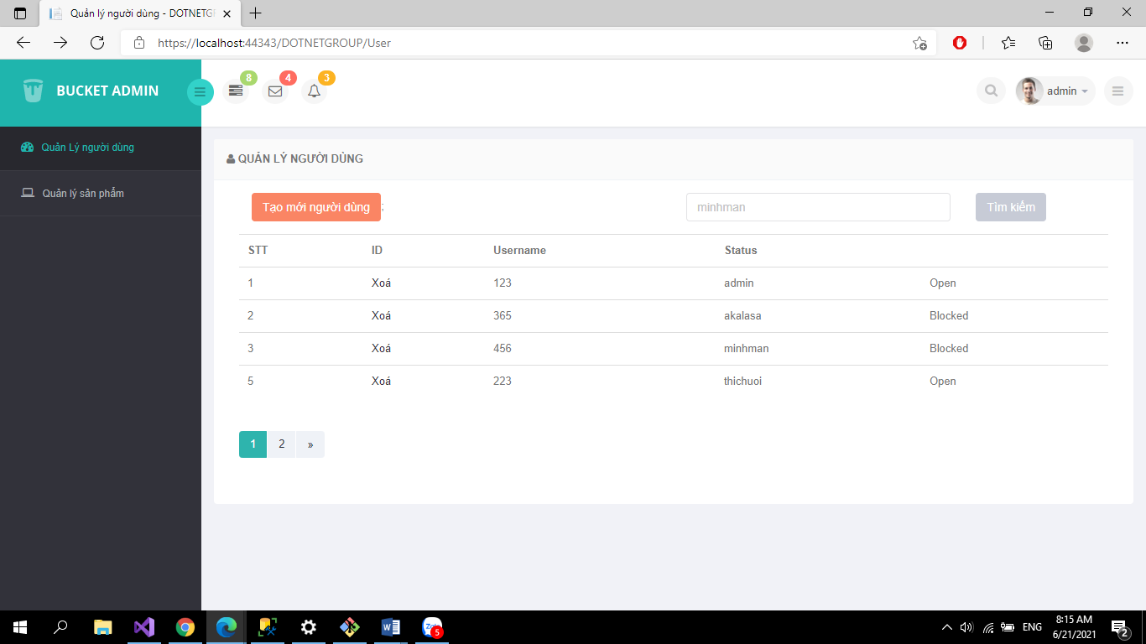

#### 2.3.2.1. Code cho chức năng xoá

